ОПИСАНИЕ ПРЕДМЕТА ЗАКУПКИ

- Предмет закупки: Поставка учебного оборудования для кабинета Математики
- Характеристика:

№ | Наименование | Характеристики | Изображение | Кол-во | Ед.изм.
1 | Набор прозрачных геометрических тел с сечениями. Базовый набор | Наборы геометрических тел и элементов предназначены для изучения основных понятий о пространственных геометрических фигурах, позволяют продемонстрировать их свойства, сечения, проиллюстрировать решение задач на построение в пространстве, способствуют развитию логического и пространственного мышления, совершенствованию графической техники.  Размеры тел (до 200мм.) позволяют использовать комплект в качестве демонстрационного учебного пособия и как элемент оформления кабинета для постоянной экспозиции.  Каждое геометрическое тело из безцветного прозрачного пластика (отдельные грани - из цветного прозрачного пластика) имеет съемные сечения из цветного прозрачного пластика.  В наборе:  Пирамида 3-х гранная, фигура со съемной вершиной;  Куб, фигура с 2-я съемными диагоналями;  Конус, фигура с 2-я секущими плоскостями;  Набор геометрических фигур со съемными основами и плоскостями (прямоугольня призма, 3-х гранная призма и 4-х гранная призма - высотой 200мм, 4-х гранная пирамида, конус и цилиндр - высотой 100мм.);  Шар (сфера), фигура со съемным сегментом;  Пирамида 3-х гранная, фигура с нитью-высотой;  Призма 6-ти гранная, фигура со съемной диагональной плоскостью.  Материал: пластик. В наборе должны быть представлены не менее 12 полых прозрачных геометрических тел со съемными сечениями: призмы прямоугольные, квадратные, 3- и 6-гранные, пирамиды 3- и 4-гранные, тетраэдр, куб, цилиндр, конусы, разборная сфера. Высота тел не более 200 мм. | 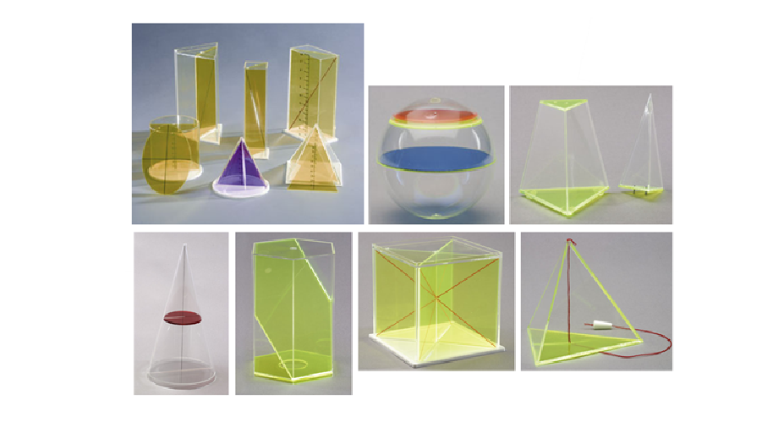 | 1 | комплект
2 | Набор прозрачных геометрических тел с сечениями. | Наборы геометрических тел и элементов предназначены для изучения основных понятий о пространственных геометрических фигурах, позволяют продемонстрировать их свойства, сечения, проиллюстрировать решение задач на построение в пространстве, способствуют развитию логического и пространственного мышления, совершенствованию графической техники.  Материал: пластик. В наборе должны быть представлены не менее 4 прозрачных геометрических тел, 2 из которых являются разборными (шар и 4-гранная пирамида). Набор является дополнением к базовому набору из 12 тел. Высота тел не более 200 мм. | 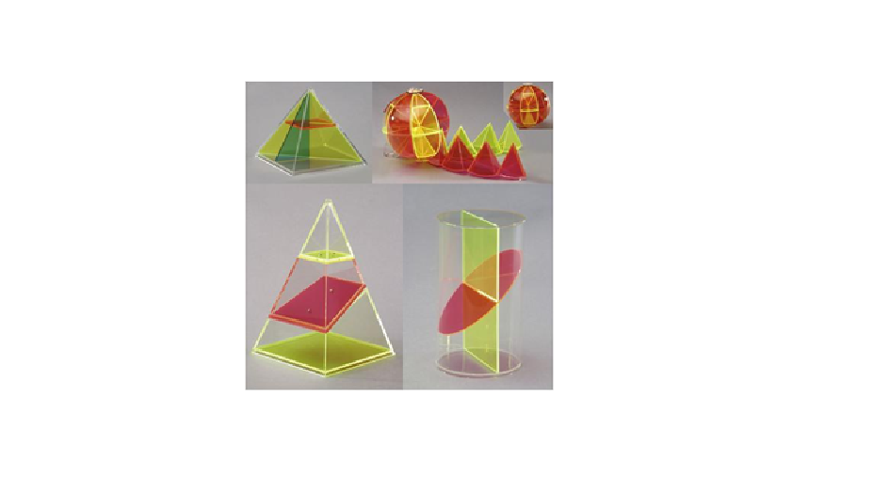 | 1 | комплект
3 | Фигуры геометрические складные 2D в 3D. Набор 8 см.(12 форм, 5 цветов) | Расширенный набор из 12 складных геометрических фигур включая куб, цилиндр, конус, треугольная призма, квадратная пирамида, треугольная пирамида, четырехугольная пирамида, пятиугольная пирамида, шестиугольная пирамида, прямоугольная призма, пятиугольная призма, и шестиугольная призма.  Это превосходное пособие, которое поможет Вам вывести преподавание геометрии на новый уровень. Дети смогут изучать основы геометрии, используя данный набор геометрических фигур, высота каждой из которых 8 см. внутрь каждой вложена цветная разветка данной фигуры. Все острые углы сглажены. | 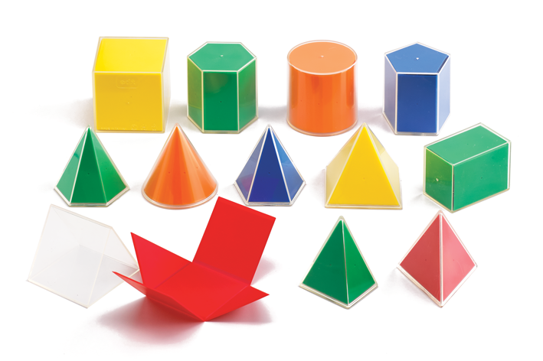 | 1 | комплект
4 | Набор по стереометрии (телескопический) | Учебное пособие в виде движущихся пространственных тел, которые могут превращаться в другие тела и фигуры. Набор предназначен для повышения эффективности обучения школьного курса геометрии и для развития пространственного мышления учащихся. Это достигается путем наглядной демонстрации всевозможных стандартных и нестандартных геометрических фигур.  Изготовлен из прочного материала. Каждая сторона состоит из трех стержней длиной около 10 см каждый, которые входят друг в друга по принципу телескопической антенны, образует ребро.  Качество материала вместе с указанными свойствами ребер позволяет достаточно легко и четко осуществлять необходимые преобразования по изменению размеров сторон и преобразования пространственных, моделей в плоские.  Места соединений ребер в вершинах основ геометрических тел крепятся с помощью оригинального кольца, что позволяет изменяя длину сторон, вращать стержни с достаточно большой степенью свободы. Такая подвижность частей позволяет получить из исходной модели различные новые тела и фигуры - как стандартные, так и нестандартные.  Начальные модели и их производные:  1. Треугольная пирамида  1.а. квадрат с диагоналями; 1.б. треугольники разных видов с демонстрацией высоты, биссектрисы, медианы (точки их пересечения); 1.в. четырехугольники (квадрат, прямоугольник, ромб, паралелеграм).  2. Четырехугольная пирамида  2.а. треугольные пирамиды со своими высотами;  2.б. все виды четырехугольных пирамид; 2.в. гексаэдр; 2.г. п "ятикутникы с диогоналямы.  3. Треугольная призма  3.а. п "пятиконечной пирамиды;  3.б. три треугольные пирамиды в одной конструкции;  3.в. все виды трукутних пирамид;  3.г. четырехугольные пирамиды с высотами;  3.д. различные виды трукутних призм.  4. Конус  4.а. Круг с демонстрацией радиуса, диаметра, хорд, центрального и вписанного угла, сектор и сегмент;  4.б. конусы всех видов;  5. Цилиндр  5.а. основу цилиндра можно использовать для демонстрации вписанных и описанных треугольников, четырехугольников, звезд и другое. с помощью дополнительных стержней; 5.б. круга, касаются с окружающими.  К моделям прилагаются дополнительные стержни, которые существенно повышают их пользу: стержни имеют зажимы разных размеров, что позволяет получать и демонстрировать: а) различные виды сечений; б) решения "Связывание задач со сложными построениями; в) сложные конфигурации путем комбинаций (с "соединение) моделей.гурации путем комбинаций (с "соединение) моделей. | 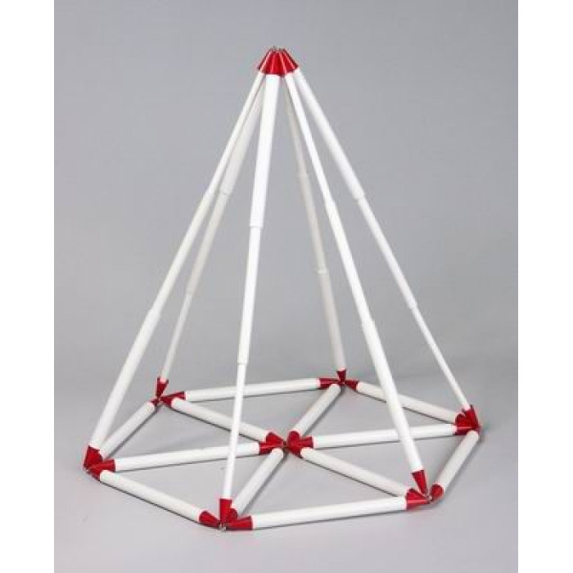  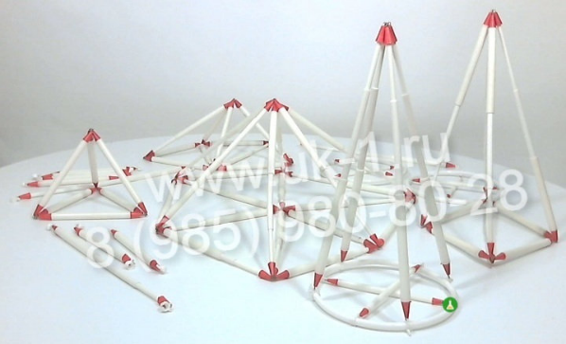  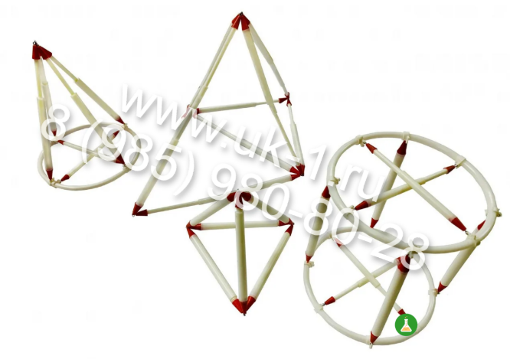 | 1 | комплект
5 | Набор по стереометрии (магнитный) | Набор предназначен для проведения демонстрационных работ по математике.  Конструкция представляет собой каркасы, имеющие частично закрытые грани. В комплекте следующие фигуры: Трапеция; Куб; Четырехугольная пирамида; Четырехгранная призма; Прямоугольный параллелепипед  Состав сторон вкладышей:  Квадрат - 8х8 см. - 1 шт.  Прямоугольник 15х9,5 см. - 2 шт.  Прямоугольник 18х9,5 см. - 1 шт.  Квадрат 15х15 см. - 9 шт.  Прямоугольник 15х15 см. - 5 шт.  Треугольник - 3 шт.  Трапеция - 3 шт.лелепипед, пирамида, усечённая пирамида. | 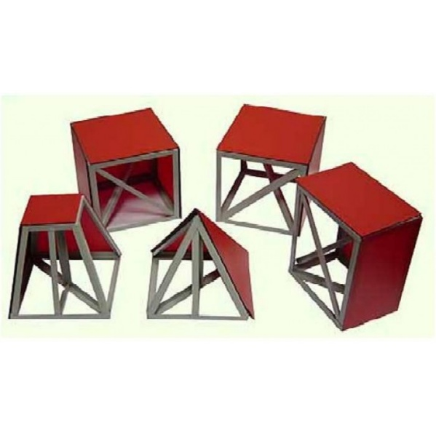 | 1 | комплект

Место поставки товара: г. Саратов, ул. им Разина С.Т., зд 73

4. Срок поставки товара: 21.11.2025 г.
5. Транспортировка:
5.1. Доставка товара осуществляется в соответствии с режимом работы Заказчика и за счет Поставщика.
6. Дополнительные условия:
Силами и средствами Поставщика без дополнительной оплаты осуществляются:
- погрузо-разгрузочные работы по доставке товара
7. В цену договора входят все затраты, издержки и иные расходы Поставщика, связанные с исполнением своих обязательств.
8. Гарантийный срок – не менее 12 (двенадцати) месяцев.

